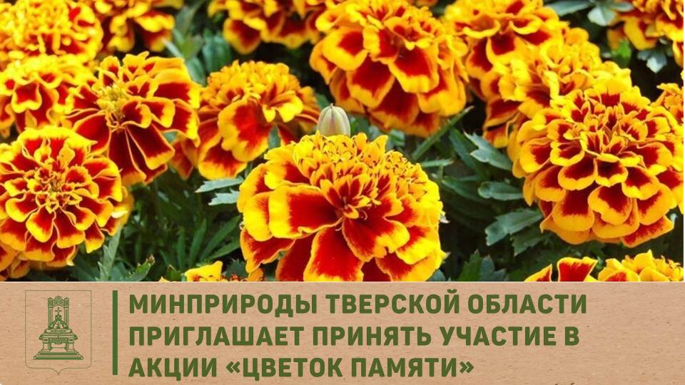

Дорогие родители и ребята!
Наша школа стала участником экологической акции «ЦВЕТОК ПАМЯТИ», которая проводится Министерством природных ресурсов и экологии Тверской области. Акция проводится в целях формирования у обучающихся патриотических и экологических ценностей, уважительного отношения к природе, Родине и ее истории, сохранение памяти о воинах, погибших при защите Отечества.
Для участия в данной акции вам необходимо вырастить растение бархатца, которое мы высадим на клумбах у школы. О дате приема растений будет сообщено дополнительно.
Для посева рассады необходимо подобрать семена бархатцев низкорослых сортов (30 см), с цветками оранжево-красных или красных оттенков. Подготовить горшочек или пластиковый стаканчик 10-12 см высотой. Стаканчик наполнить грунтом для цветочных растений, пролить землю теплой водой, сделать углубления для семечек. В один горшок достаточно посеять 1 семечко, на глубину не более 1 см. Пока растения не проклюнутся, горшок должен быть прикрыт пленкой, при этом его следует ежедневно проветривать. Поставить горшок с цветком на солнечное окно.
Поливать регулярно, по мере высыхания, не допуская чрезмерного переувлажнения и высыхания земляного кома.
В качестве отчета об участии в акции мы принимаем ваши фотографии, отражающие процесс выращивания растения. Фотографии позже нужно будет переслать по ссылке для формирования общего альбома « Цветок памяти МБОУ СОШ №17».

